ОПРЕДЕЛЕНИЕ ТЕРМОДИНАМИЧЕСКИХ СВОЙСТВ ЗАМАГНИЧЕННОЙ ПЛАЗМЫ НА ОСНОВЕ модели ТОМАСА–ФЕРМИ
¹В.В. Шумаев, ¹С.В. Рыжков, ^{1,2}В.В. Кузенов
¹МГТУ им. Н.Э. Баумана, Москва, Россия, chubchic@gmail.com
²Институт проблем механики им. А.Ю. Ишлинского РАН, Москва, Россия, vik.kuzenov@gmail.com
Задача об описании неидеальной плазмы, которая может быть вырождена, приближенно решается на основе модели Томаса–Ферми (ТФ) [1, 2], которая характеризуется сравнительной простотой и достаточной достоверностью в случае высоких температур (T > 10⁵ К) и плотностей (ρ > 1000 кг/м³) рассматриваемого вещества. Если учтены квантовые, обменные и осцилляционные поправки [2], то диапазон применимости данной модели можно расширить до T ~ 10⁴ К, ρ ~ 1 кг/м³. В настоящее время базы данных теплофизических свойств веществ не учитывают влияние внешнего магнитного поля на УС плазмы, но в работах [3, 4] приводится вывод уравнений Томаса–Ферми для атома в магнитном поле.
Разработана программа для ЭВМ, которая для вещества с заданной температурой и плотностью на основе квантово-статистической модели ТФ вычисляет распределение электростатического потенциала и плотности электронов по радиусу атомной ячейки. Получены термодинамические функции (давление, внутренняя энергия и энтропия) в зависимости от температуры и плотности [5]. В данной работе учтено влияние внешнего магнитного поля на электроны. Результаты расчета без магнитного поля показывают удовлетворительное соответствие с данными из [2] (рис. слева). Также проведено сравнение результатов с пакетом программ EIP EOS [6], предназначенным для астрофизических задач.
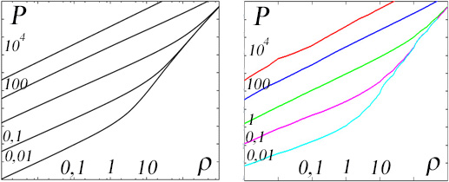

Рис. Изотермы давления p (ГПа) в зависимости от плотности ρ (г/см³) по модели ТФ для золота при температурах Т = 10^{k} кэВ, k = -3, -2, -1, 0, 1. Справа – полученный результат.
Литература
- Зельдович Я.Б., Райзер Ю.П. Физика ударных волн и высокотемпературных явлений гидродинамических явлений. М.: Наука, 1966.
- Никифоров А.Ф., Новиков В.Г., Уваров В.Б. Квантово-статистические модели высокотемпературной плазмы и методы расчёта росселандовых пробегов и уравнений состояния. М.: Физматлит, 2000.
- Смирнов С.Г., Холин С.А. // Труды конф. V Забабахинские научные чтения. Снежинск, 1998. С. 310-315.
- Tomishima Y., Yonei K. // Progress of Theoretical Physics. 1978, Vol. 59, №3, 683.
- Shumaev V.V. // Abstracts of International Symposium «Fundamentals of Laser Assisted Micro- and Nanotechnologies» (FLAMN-13). 2013. P. 42.
- Potekhin A. Y., Chabrier G. // Astron. Astrophys. 2013. V. 550. A43.

